CWS PureLine Disinfect Gel NT Desinfektionsmittelspender

CWS Hygiene Deutschland

Eigenschaften

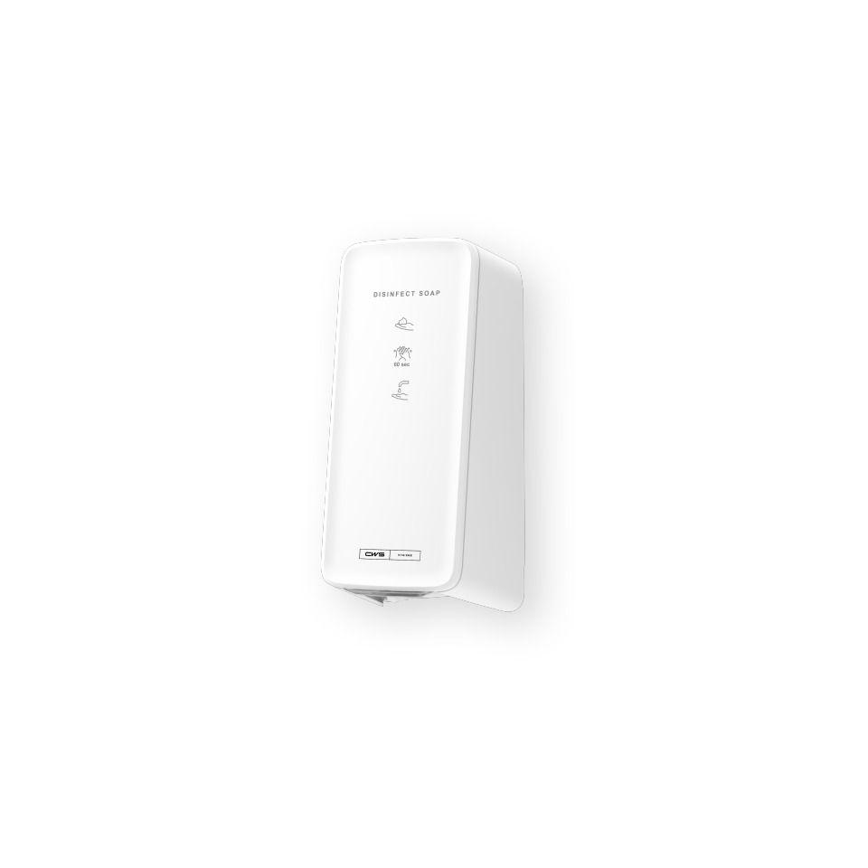

HAN:

1700340

Art Spender

Desinfektionsmittelspender

Farbton

grün, silber, weiß

Montageart

Aufputz

Werkstoff

Kunststoff

Breite (mm)

136,00

Höhe (mm)

278,00

Tiefe (mm)

123,00

Bedienung

automatisch

Fassungsvermögen (l)

0,60

Mit Befestigungsmaterial

ja

Besonderheit

IoT-fähig